<高中数字化校园信息平台>

测试报告

版本 <1.0>

修订历史记录

|  |  |  |  |
| --- | --- | --- | --- |
| **日期** | **版本** | **说明** | **作者** |
| <08/09/2017> | <1.0> | 测试报告 | 刘沐 |

目录

1. 简介 4

2. 测试结果摘要 4

3. 基于需求的测试覆盖 4

4. 基于代码的测试覆盖 5

5. 建议措施 5

测试报告

# 简介

本文档为对测试过程执行完毕后的总结报告。参考《测试计划》和《测试用例》两个文档，前者是对整个的测试过程的规划和设计，确定了所有测试对象；后者是测试的具体方法和所使用的测试用例，以及每个用例的预期结果和实际执行结果，是测试过程的主要成果。本文档则基于测试结果对系统的需求实现度进行分析，并提出改进建议。

# 测试结果摘要

基于对17个测试对象，其中包括12个功能性需求和5个非功能性需求的测试，测试结果摘要如下：包括登录、班级管理、学生管理、教师管理、课程管理、发布通知、上传课件、下载课件、展示功能、课表显示、密码重置和选课在内的12个功能性测试全部通过，安全和访问控制测试、数据库接口测试、用户界面测试也顺利通过。负载测试和性能测试则由于设备资源的限制不能够很好地测试出系统的性能，可能意义有限。

具体的测试结果详见《测试用例》文档。

# 基于需求的测试覆盖

基于需求的测试主在在系统测试阶段使用，即黑盒测试，除了数据库接口测试之外的所有测试对象均采用了本测试方法。除了负载测试和性能测试之外的所有测试均很好地满足了需求。

对于性能测试，分别开设了50、100、150、200、250并发，聚合报告分别如下：











可以看出平均响应时间随着并发量的增加而增加，且200以内的用户数同时请求系统时，平均响应时间可以很好地控制在2秒以内，而当用户数增加到250时，平均响应时间大幅度增加到将近5秒，因此200~250的并发量出现了性能的瓶颈。

对于负载测试，《软件需求规约》中要求系统最多可以同时提供500人在线服务。因此开设了500的并发量，聚合报告如下：



图像结果如下：

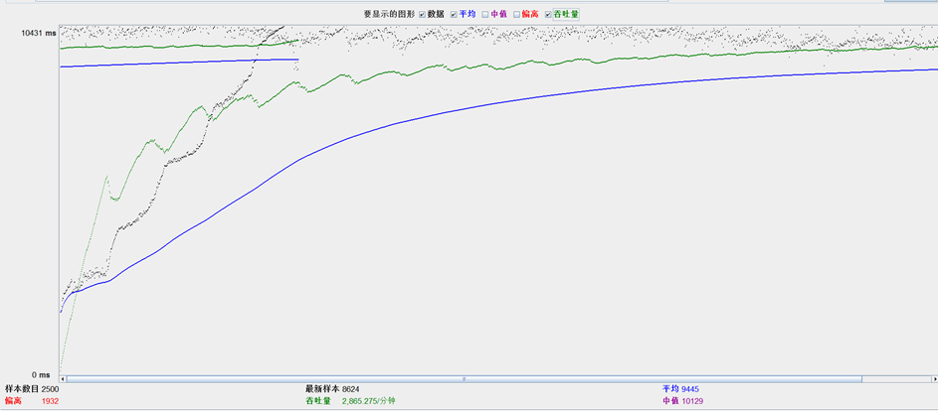

可以看到在并发量达到500时，系统的平均响应时间已经超过了9秒。

# 基于代码的测试覆盖

基于代码的测试主在在单元测试阶段使用，即白盒测试，对于数据库接口的测试采用了此方法。具体测试用例和结果参见《测试用例》文档。该模块对数据库接口JpaRepository进行JUnit测试，为每一个表分别编写一个测试类。最终所有测试结果符合预期。

# 建议措施

所有的测试对象均基本符合需求，由于本产品未上线，因此无法真正考验其性能以及使用体验。只有在上线后可能更好地发现问题，比如在超大数据量下是否能保持稳定，故障频率以及故障发生后的抢修是否及时，在响应时间过长的时候没有提示信息是否会影响用户的使用感等。